－ 美しいまちづくりは，屋外広告物の適正な表示から －
ごぞんじですか？屋外広告物制度
広告主向け・制度周知用
平成２７年７月

屋外広告物の種類（一例）

広告旗

広告物の表示等とは，広告物の表示及び広告物を掲出する物件の設置を言います。
違反広告物の表示等とは，条例第4条から第6条までの規定に違反する広告物を言います。（裏面を御覧下さい。）
５０万円以下の罰金
お問い合わせ先
○茨城県土木部都市局都市計画課
都市行政担当
ＴＥＬ ０２９－３０１－４５７９
○各市町村の屋外広告物担当課
平成１５年１０月１日以降は，

【屋外広告物とは？】
「屋外広告物」とは，常時又は一定の期間継続して屋外で公衆に表示される看板，立看板，はり紙，はり札，広告板などをいいます。具体的には次のようなものがあります。

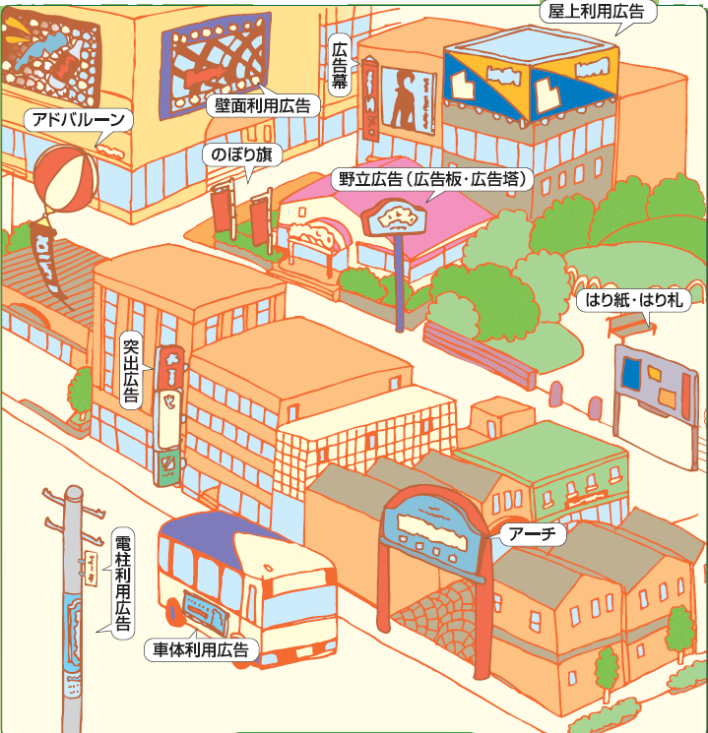
これら屋外広告物を表示するときは，景観に配慮するとともに公衆への危害を防止するため，原則として市町村長の許可を受けることとされています。
屋外広告物は，必要な許可を受けて表示しましょう

茨 城 県
屋外広告物の適正な表示のために ～茨城県屋外広告物条例の概要～
- 県では，良好な景観の形成や風致の維持，及び公衆に対する危害防止のために，茨城県屋外広告物条例を定め，屋外広告物に対して必要な規制を行っています。規制の内容には，①屋外広告物を表示してはいけない地域（禁止地域），②屋外広告物を表示してはいけない物件（禁止物件）等があります。
- また，広告主や土地所有者等に対しては，屋外広告物の適正な表示や管理等を求めています。
- 条例に違反する屋外広告物を表示すると，罰金刑（最高100万円）に処されることがあります。条例の規定を遵守し，美しいまちづくりを目指しましょう。

○屋外広告物を表示してはいけない地域（禁止地域）
次に掲げる地域には，原則として屋外広告物を表示することはできません。
・第一・二種低層住居専用地域，第一・二種中高層住居専用地域，風致地区等の用途地域
・文化財とその周囲（半径100m以内）の地域，保安林，国定公園等の地域
・高速道路から500m以内，国道，県道，市町村道等の道路から一定の区域（5～250m以内）
※路線により，敷地境界から250m以内・50m以内・5m以内に分かれています。
・信号機又は道路標識から半径10m以内の区域 その他

※

○屋外広告物を表示してはいけない物件（禁止物件）
次に掲げる物件には，原則として屋外広告物を表示することはできません。
・電柱，街灯柱（はり紙，はり札，立看板等の表示を禁止）
・街路樹，信号機，道路標識，ガードレール，歩道橋，道路の分離帯，カーブミラー
・パーキングメーター，郵便ポスト，電話ボックス，道路の路面 その他

○広告主・土地所有者等の責務
・屋外広告物の広告主は，屋外広告物の法律や条例の規制等に適合した表示や適正な管理に努めることが求められています。
・また，屋外広告物が表示された土地の所有者にも，広告主と同様の努力が求められています。

罰金刑
（最高100万円）
・禁止地域や禁止物件に屋外広告物を表示したとき
・必要な許可を受けずに屋外広告物を表示したとき
・違反に対する措置命令に従わなかったとき
・その他の違反行為があったとき

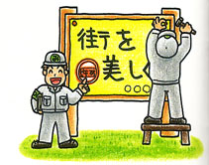
お問い合わせ先
○○○市（町，村）○○課○○係
ＴＥＬ ○○○（○○○）○○○○ 内線○○○○
○茨城県土木部都市局都市計画課都市行政担当
ＴＥＬ ０２９（３０１）４５７９（直通）

